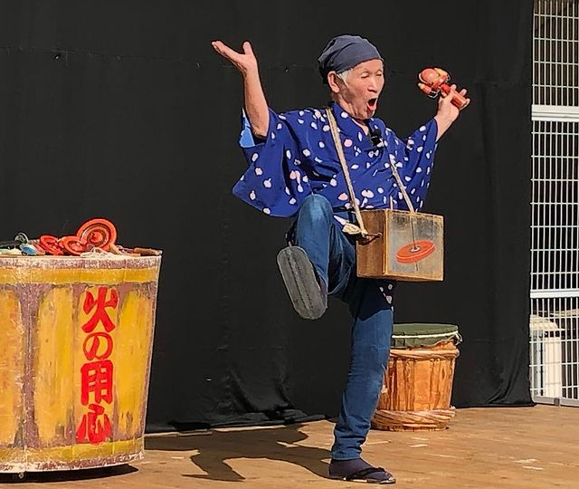
令和7年度 子どもゆめ基金活動
昔遊びを体験しよう
こんにちは。２０２１年5月に発足したボランティア団体「子どもの居場所応援団『あいあい』」です。普段は、毎週土曜日に春日井市如意申町の民家で、無料だれでも食堂を開き、学習支援をしたり食事の提供をしたりしています。
また、お米をはじめ、いろいろな食品の無料配布もしています。月に2回、お年寄りの方々などと交流できる地域共生サロンも開いています。
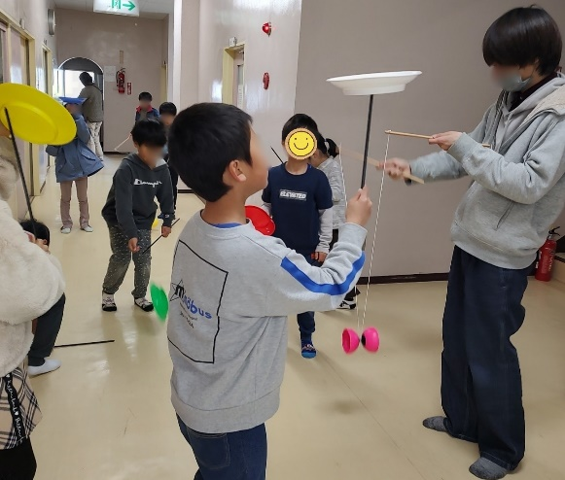
今回は、独立行政法人国立青少年教育振興機構「子どもゆめ基金」の助成を受けて、見出しのイベントを下記のように開催します。宿題がない春
休みこそ、日本の伝統遊びのおもしろさを味わうチャンスで
す。たくさんの子ども達が参加してくれるのを楽しみにして
います。
尚、このイベントのアシスタントとして、子ども達を見守って
下さる地域の高齢者の方も募集しています。

記

１ 目 的 青少年の健全育成
（参加募集対象者は、18歳までの子どもとその保護者です。）
２ 日 時 ３月25日（水）午後1:00～3:00
３ 場 所 西部ふれあいセンター（春日井市宮町3丁目8-2）1階多目的室
４ 内 容 独楽やけん玉などの昔遊びの達人のパフォーマンスを見たり
体験したりする。講師は、コマのルパンこと市川昌悟さん他
５ 費 用 無料
６ その他 ・ 活動中の写真を撮り、人物が特定されないように加工した後、
ホームページなどに載せることがあります。

参加及びアシスタントの申し込みと問い合わせ先 080-3282-4685 尾関

